Зимушка – зима это веселое время для детей и для творчества.
У зимы есть своя изюминка и сказочное волшебство.
Благодаря совместным усилиям педагогов и родителей.
Снежные постройки появились на нашем участке.
Вот кольцо для подлезания,
Учит деток ползать,
Спинку прогибать
Голову наклонять.
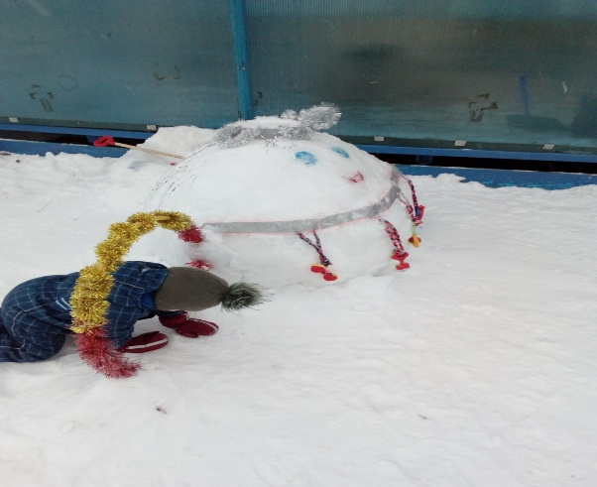
Ты катись, весёлый мячик
Быстро, быстро веселей.
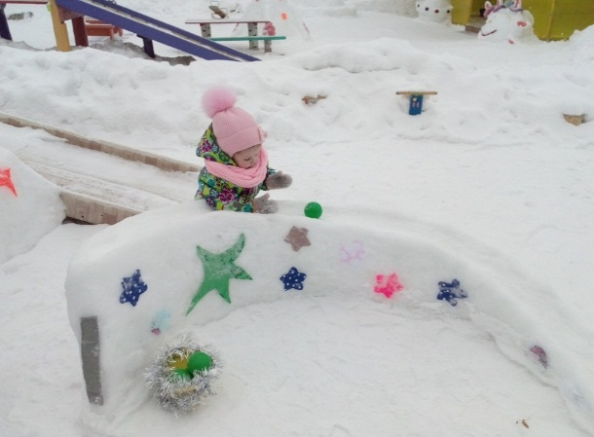
Миша – мишка, дружок
Поиграй с нами в снежок!
